Муниципальное казённое дошкольное образовательное учреждение
детский сад «Ёлочка» п. Говорково
663463, п. Говорково, Богучанского района, Красноярского края, ул. Таёжная 17
тел 8953-853-15-39, elochka.11.@mail.ru

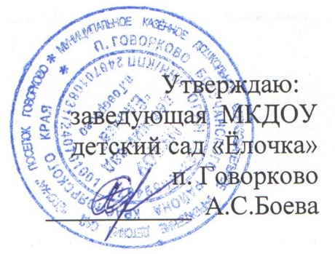
Список педагогов на аттестацию
2023-2024 г

№ | ФИО аттестуемого  должность | Заявленная аттестация | Сроки
1 | Осипова Эмилия Леонидовна  воспитатель | Первая квалификационная категория | Апрель 2024г
2 | Перевощикова Виктория Алексеевна | Первая квалификационная категория | Апрель 2024г

